Lezione Greco - Integrazione linguistica 8 marzo 2022
Traduci la frase n. 4

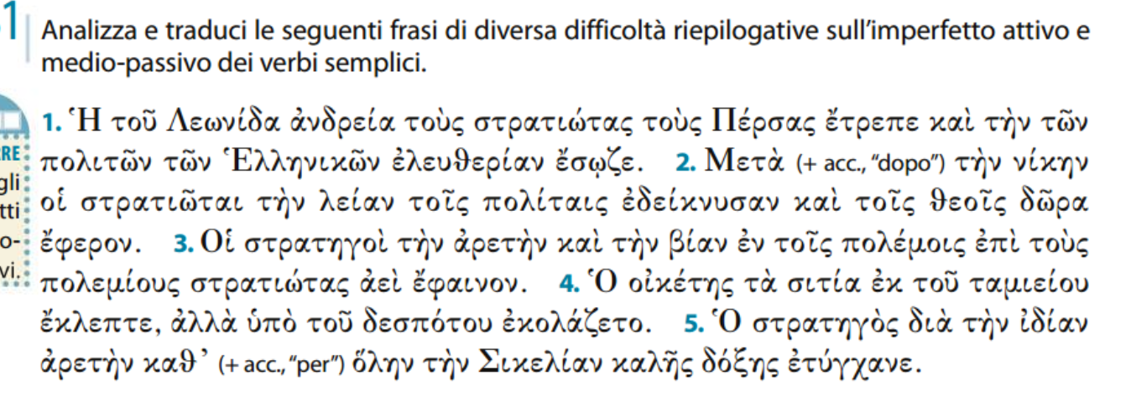

At 13,1
Ἦσαν δὲ ἐν Ἀντιοχείᾳ κατὰ τὴν οὖσαν ἐκκλησίαν προφῆται καὶ διδάσκαλοι ὅ τε Βαρναβᾶς καὶ Συμεὼν ὁ καλούμενος Νίγερ, καὶ Λούκιος ὁ Κυρηναῖος, Μαναήν τε Ἡρῴδου τοῦ τετραάρχου σύντροφος καὶ Σαῦλος

At 13,4-5
Αὐτοὶ μὲν οὖν ἐκπεμφθέντες ὑπὸ τοῦ ἁγίου πνεύματος κατῆλθον (giunsero) εἰς Σελεύκειαν, ἐκεῖθέν τε ἀπέπλεον εἰς Κύπρον, 5 καὶ γενόμενοι ἐν Σαλαμῖνι κατήγγελλον τὸν λόγον τοῦ θεοῦ ἐν ταῖς συναγωγαῖς τῶν Ἰουδαίων· εἶχον δὲ καὶ Ἰωάννην ὑπηρέτην

Il pronome αὐτός e i pronomi personali
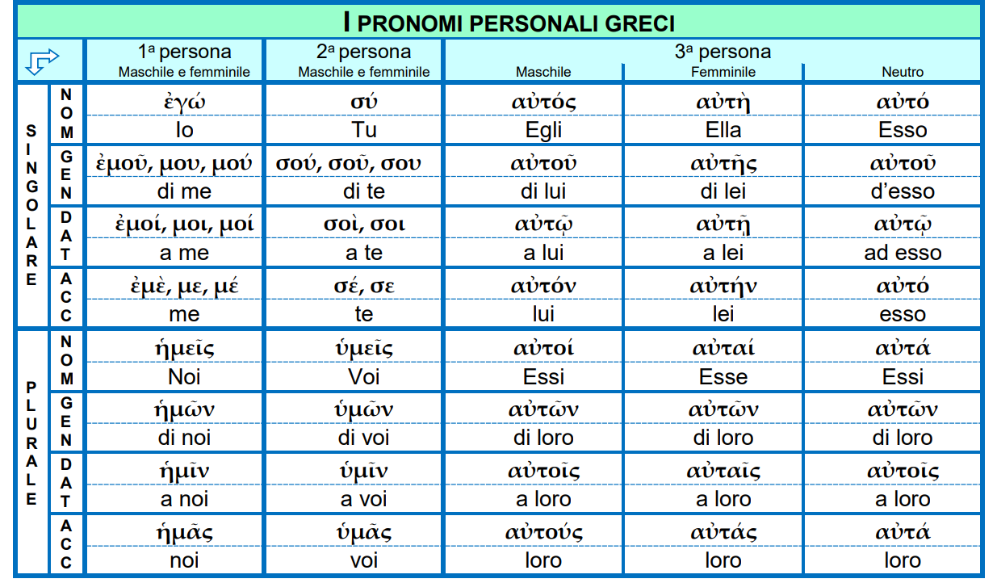

Ἐν δὲ τῷ ὑπάγειν αὐτὸν οἱ ὄχλοι συνέπνιγον αὐτόν. καὶ γυνὴ οὖσα ἐν ῥύσει αἵματος ἀπὸ ἐτῶν δώδεκα, ἥτις ἰατροῖς προσαναλώσασα ὅλον τὸν βίον οὐκ ἴσχυσεν ἀπ’ οὐδενὸς θεραπευθῆναι, προσελθοῦσα ὄπισθεν ἥψατο τοῦ κρασπέδου τοῦ ἱματίου αὐτοῦ, καὶ παραχρῆμα ἔστη ἡ ῥύσις τοῦ αἵματος αὐτῆς. καὶ εἶπεν ὁ Ἰησοῦς· Τίς ὁ ἁψάμενός μου; ἀρνουμένων δὲ πάντων εἶπεν ὁ Πέτρος· Ἐπιστάτα, οἱ ὄχλοι συνέχουσίν σε καὶ ἀποθλίβουσιν.

